BỘ Y TẾ  ------- | CỘNG HÒA XÃ HỘI CHỦ NGHĨA VIỆT NAM  Độc lập - Tự do - Hạnh phúc  ---------------
Số: 2506/QĐ-BYT | Hà Nội, ngày 06 tháng 8 năm 2026

QUYẾT ĐỊNH
VỀ VIỆC BAN HÀNH TÀI LIỆU CHUYÊN MÔN “HƯỚNG DẪN QUY TRÌNH KỸ THUẬT SÀNG LỌC UNG THƯ CỔ TỬ CUNG BẰNG NGHIỆM PHÁP QUAN SÁT CỔ TỬ CUNG VỚI AXIT AXETIC HOẶC LUGOL”
BỘ TRƯỞNG BỘ Y TẾ
Căn cứ Luật Khám bệnh, chữa bệnh số 15/2023/QH15 ngày 09/01/2023;
Căn cứ Nghị quyết số 262/2025/QH15 của Quốc hội ngày 11 tháng 12 năm 2025 phê duyệt chủ trương đầu tư Chương trình mục tiêu quốc gia về chăm sóc sức khỏe, dân số và phát triển giai đoạn 2026 - 2035;
Căn cứ Nghị định số 42/2025/NĐ-CP ngày 27 tháng 02 năm 2025 của Chính phủ quy định chức năng, nhiệm vụ, quyền hạn và cơ cấu tổ chức của Bộ Y tế;
Căn cứ Thông tư số 30/2024/TT-BYT ngày 04 tháng 11 năm 2024 quy định danh mục, nội dung gói dịch vụ y tế cơ bản do Trạm Y tế xã, phường, thị trấn thực hiện;
Theo đề nghị của Cục trưởng Cục Bà mẹ và Trẻ em, Bộ Y tế.
QUYẾT ĐỊNH:
Điều 1. Ban hành kèm theo Quyết định này tài liệu chuyên môn “Hướng dẫn quy trình kỹ thuật sàng lọc ung thư cổ tử cung bằng nghiệm pháp Quan sát cổ tử cung với axit axetic hoặc Lugol”.
Điều 2. Tài liệu chuyên môn “Hướng dẫn quy trình kỹ thuật sàng lọc ung thư cổ tử cung bằng nghiệm pháp Quan sát cổ tử cung với axit axetic hoặc Lugol” được áp dụng tại các cơ sở khám bệnh, chữa bệnh.
Điều 3. Quyết định này có hiệu lực kể từ ngày ký ban hành.
Điều 4. Các ông, bà: Chánh Văn phòng Bộ; Cục trưởng Cục Bà mẹ và Trẻ em; Cục trưởng, Vụ trưởng các Cục/Vụ thuộc Bộ Y tế; Giám đốc các bệnh viện trực thuộc Bộ Y tế; Giám đốc Sở Y tế các tỉnh, thành phố; Thủ trưởng Y tế các ngành và các cơ quan, đơn vị có liên quan chịu trách nhiệm thi hành Quyết định này./.

Nơi nhận:  - Như Điều 4;  - Bộ trưởng (để b/c);  - Các Thứ trưởng;  - Cổng Thông tin điện tử Bộ Y tế;  - Trang thông tin điện tử Cục BMTE;  - Lưu: VT, BMTE. | KT. BỘ TRƯỞNG  THỨ TRƯỞNG  Nguyễn Tri Thức

HƯỚNG DẪN QUY TRÌNH KỸ THUẬT
SÀNG LỌC UNG THƯ CỔ TỬ CUNG BẰNG NGHIỆM PHÁP QUAN SÁT CỔ TỬ CUNG VỚI AXIT AXETIC HOẶC LUGOL
(Ban hành kèm theo Quyết định số 2506/QĐ-BYT ngày 06 tháng 8 năm 2026 của Bộ trưởng Bộ Y tế)

Chỉ đạo biên soạn
PGS.TS.BS. Nguyễn Tri Thức | Thứ trưởng Bộ Y tế
ThS.BS. Đinh Anh Tuấn | Cục trưởng Cục Bà mẹ và Trẻ em
Tham gia biên soạn
TS.BS. Tống Trần Hà | Phó Cục trưởng Cục Bà mẹ và Trẻ em
BSCKII Nguyễn Văn Chi | Phó Cục trưởng Cục Bà mẹ và Trẻ em
ThS. BS. Phạm Hồng Quân | Trưởng phòng Cơ cấu và Chất lượng dân số, Cục Dân số
ThS. BS. Phạm Hùng | Trưởng Phòng Kiểm soát bệnh không lây nhiễm và Dinh dưỡng, Cục Phòng bệnh
ThS. Đinh Hải Linh | Chuyên viên chính Phòng Kiểm soát bệnh không lây nhiễm và Dinh dưỡng, Cục Phòng bệnh
GS.TS. Nguyễn Vũ Quốc Huy | Hiệu trưởng, Trưởng Bộ môn Phụ sản Trường Đại học Y - Dược, Đại học Huế
TS.BS. Đặng Thị Hồng Thiện | Trưởng phòng Kế hoạch tổng hợp, Bệnh viện Phụ sản Trung ương
ThS.BSCKII Nguyễn Thị Thu Hiền | Trưởng phòng Chỉ đạo tuyến, Bệnh viện Từ Dũ
PGS.TS. Trần Thị Thanh Hương | Phó Viện trưởng Viện Ung thư quốc gia, Bệnh viện K
ThS.BS. Nguyễn Thanh Hải | Phòng Kế hoạch tổng hợp, Bệnh viện Phụ sản Trung ương
TS.BS. Hoàng Thị Ngọc Hà | Giảng viên chính Bộ môn chẩn đoán hình ảnh, Trường Đại học Y dược, Đại học Huế
BSCKI. Đoàn Thị Hạnh | Trưởng khoa Sức khỏe sinh sản, Trung tâm Kiểm soát bệnh tật tỉnh Quảng Ninh
ThS.BSCKI. Hà Thị Mỹ Dung | Trưởng Khoa Sức khỏe sinh sản, Trung tâm Kiểm soát bệnh tật Thành phố Huế
BSCKI. Trần Thị Thu Hồng | Trưởng Khoa Chăm sóc Sức khỏe sinh sản, Bệnh viện Phụ sản Thành phố Cần Thơ
Thư ký biên soạn
TS.BS. Trần An Chung | Trưởng phòng Chăm sóc sức khỏe sinh sản, Cục Bà mẹ và Trẻ em
ThS.BS. Nghiêm Thị Xuân Hạnh | Chuyên viên chính Phòng Chăm sóc sức khỏe sinh sản, Cục Bà mẹ và Trẻ em
ThS. Nguyễn Thị Kiều Vân | Chuyên viên Phòng Chăm sóc sức khỏe sinh sản, Cục Bà mẹ và Trẻ em

MỤC LỤC
1. ĐẠI CƯƠNG
2. CHỈ ĐỊNH
3. CHỐNG CHỈ ĐỊNH
4. THẬN TRỌNG
5. CHUẨN BỊ
6. TIẾN HÀNH QUY TRÌNH KỸ THUẬT
7. THEO DÕI VÀ XỬ TRÍ TAI BIẾN
TÀI LIỆU THAM KHẢO
PHỤ LỤC 1. PHIẾU SÀNG LỌC UNG THƯ CỔ TỬ CUNG
PHỤ LỤC 2. BẢNG KIỂM QUY TRÌNH KỸ THUẬT SÀNG LỌC UNG THƯ CỔ TỬ CUNG BẰNG NGHIỆM PHÁP QUAN SÁT CỔ TỬ CUNG VỚI AXIT AXETIC HOẶC LUGOL
PHỤ LỤC 3. MỘT SỐ HÌNH ẢNH VIA (-), (+) VÀ NGHI NGỜ UNG THƯ

1. ĐẠI CƯƠNG
Ung thư cổ tử cung (UTCTC) là một trong những loại ung thư phổ biến ở phụ nữ trên toàn cầu. Năm 2022, ước tính có 662.301 phụ nữ được chẩn đoán mắc UTCTC trên toàn thế giới và khoảng 348.874 phụ nữ tử vong vì căn bệnh này. Tại Việt Nam, UTCTC là loại ung thư phổ biến thứ sáu ở phụ nữ, với 4.612 ca mắc mới (7,8 trên 100.000 phụ nữ) và 2.571 ca tử vong (3,8 trên 100.000 phụ nữ) vào năm 2022.
Tuy là bệnh nguy hiểm nhưng ung thư cổ tử cung có thể dự phòng được hoặc sàng lọc, phát hiện sớm với những kỹ thuật sẵn có tại Việt Nam, khi được phát hiện ở giai đoạn sớm thì điều trị rất hiệu quả.
Nghiệm pháp Quan sát cổ tử cung với axit axetic hoặc Lugol (Visual Inspection with Acetic acid/Lugol - viết tắt là nghiệm pháp VIA hoặc VILI) là một trong những kỹ thuật sàng lọc ung thư cổ tử cung được áp dụng tại Việt Nam, trong đó, những hình ảnh bất thường của cổ tử cung có thể quan sát được bằng mắt thường sau khi bôi axit axetic hoặc Lugol.
Sàng lọc UTCTC bằng nghiệm pháp VIA/VILI là phương pháp dễ thực hiện tại tất cả các cơ sở khám bệnh, chữa bệnh, đặc biệt đối với Trạm y tế xã và các cơ sở khám bệnh, chữa bệnh thuộc cấp ban đầu. Tuy nhiên, phương pháp này còn phụ thuộc nhiều vào kinh nghiệm người thực hiện, có thể xuất hiện dương tính giả do viêm nhiễm hoặc tổn thương lành tính, có thể bỏ sót các tổn thương nhỏ, nằm sâu trong ống cổ tử cung.
2. CHỈ ĐỊNH
Phụ nữ trong độ tuổi 21 tuổi - 65 tuổi, đã có quan hệ tình dục, có thể quan sát được toàn bộ vùng chuyển tiếp, ưu tiên cho phụ nữ trong độ tuổi 30 tuổi - 49 tuổi.
Các đối tượng không đảm bảo các điều kiện trên cần được giới thiệu đến cơ sở có thể xét nghiệm tế bào cổ tử cung và/hoặc xét nghiệm HPV.
Lưu ý: sàng lọc tốt nhất vào thời điểm sau sạch kinh 5-7 ngày, trước đó người bệnh không thụt rửa âm đạo, không quan hệ tình dục, không sử dụng kem/bọt tránh thai và ngừng đặt thuốc trong vòng 2- 3 ngày trước đó.

Chu kỳ sàng lọc:
Từ 21 tuổi trở đi: sàng lọc 3 năm một lần. Sau 65 tuổi có thể dừng sàng lọc nếu có 2 lần sàng lọc liên tiếp đúng chu kỳ trước đó âm tính.

3. CHỐNG CHỈ ĐỊNH
- Người bệnh chưa có quan hệ tình dục.
- Khi người bệnh không hợp tác.
4. THẬN TRỌNG: khi đang hành kinh.

5. CHUẨN BỊ

5.1. Người thực hiện
a) Nhân lực trực tiếp: Người hành nghề khám bệnh, chữa bệnh có phạm vi hành nghề phù hợp, đã được đào tạo về thực hiện nghiệm pháp VIA, VILI.
b) Nhân lực phụ khám: 01 điều dưỡng hoặc 01 hộ sinh.
Lưu ý: Tôn trọng quy tắc 3 người trong trường hợp người khám là nam.
5.2. Thuốc: không sử dụng

5.3. Thiết bị y tế
- Bàn khám phụ khoa.
- Đèn khám phụ khoa.
- Đồng hồ có kim giây.
- Mỏ vịt các cỡ.
- Kìm kẹp bông: 01.
- Găng tay: 02 đôi.
- Bông, gạc (củ ấu): 05 miếng.
- Nước muối sinh lý 50ml.
- Povidone iodine: 2ml.
- Dung dịch axit axetic 3-5%: 30ml (hoặc dung dịch Lugol 3-5%: 30ml).

5.4. Người bệnh
- Người bệnh được nhân viên y tế tư vấn về các biện pháp sàng lọc ung thư cổ tử cung; giải thích cho người bệnh, người nhà về kỹ thuật trước khi thực hiện: mục đích, các bước tiến hành, biến chứng, nguy cơ có thể xảy ra...
- Nhắc nhở người bệnh không quan hệ tình dục hoặc đặt thuốc âm đạo trong vòng 24- 48 giờ trước khi thực hiện sàng lọc để tránh làm thay đổi hình ảnh biểu mô.
- Chuẩn bị người bệnh trước khi thực hiện kỹ thuật: người bệnh đã sạch kinh, đi tiểu hết. Hướng dẫn người bệnh lên bàn khám phụ khoa: nằm ở tư thế phù hợp, thuận lợi cho quá trình khám, dễ dàng bộc lộ được cổ tử cung bằng mỏ vịt.

5.5. Hồ sơ bệnh án
Phiếu sàng lọc UTCTC (Phụ lục 1), các sổ sách liên quan.
5.6. Thời gian thực hiện: 15 phút (0.25 giờ)

5.7. Địa điểm thực hiện
Trạm y tế xã, phường, đặc khu và các cơ sở thuộc cấp khám bệnh, chữa bệnh ban đầu.

5.8. Kiểm tra hồ sơ
Kiểm tra, xác định đúng người bệnh.

6. TIẾN HÀNH QUY TRÌNH KỸ THUẬT

6.1. Bước 1
- Rửa tay hoặc sát khuẩn tay nhanh đúng kỹ thuật.
- Đeo găng tay sạch.

6.2. Bước 2
- Hỏi bệnh: tên tuổi, nghề nghiệp, lý do khám, hỏi tiền sử, bệnh sử, lý do khám…
- Quan sát, khám vùng bụng dưới và vùng bẹn.
- Quan sát và sờ nắn bộ phận sinh dục ngoài nếu cần thiết: tầng sinh môn, âm hộ, lỗ niệu đạo, các tuyến Skene và Bartholin, phát hiện các bất thường nếu có.

6.3. Bước 3
Nhúng mỏ vịt vào dung dịch bôi trơn trước khi khám. Đặt mỏ vịt đúng kỹ thuật, nhẹ nhàng, cố định mỏ vịt chắc chắn, bộc lộ toàn bộ cổ tử cung.

6.4. Bước 4
Quan sát âm đạo, cổ tử cung phát hiện các tổn thương: khí hư, loét, u cục. Lấy bệnh phẩm khí hư làm xét nghiệm vi sinh nếu cần thiết. Sau đó, lau sạch khí hư trong âm đạo và bề mặt cổ tử cung bằng gạc (để phòng tránh kết quả âm tính giả).

6.5. Bước 5
Quan sát cổ tử cung, phát hiện các tổn thương: viêm, lộ tuyến, nang Naboth, loét, polyp, u cục; nhận định được ranh giới vùng lộ tuyến và vùng chuyển tiếp. Nếu không thấy được vùng chuyển tiếp, tư vấn và chuyển tuyến để thực hiện xét nghiệm HPV hoặc tế bào học.

6.6. Bước 6
Dùng tăm bông tẩm dung dịch axit axetic 3 - 5% hoặc dung dịch Lugol 5% bôi lên toàn bộ bề mặt cổ tử cung, đợi đủ 1 phút (theo dõi bằng đồng hồ có kim giây).
Lưu ý: áp nhẹ và lăn tăm bông lên bề mặt cổ tử cung thay vì chà xát mạnh gây chảy máu, làm sai lệch hình ảnh quan sát.

6.7. Bước 7
Quan sát kỹ vùng chuyển tiếp và các vùng lân cận sau bôi axit axetic hoặc Lugol:
- Trường hợp bôi axit axetic: ghi nhận các đặc điểm tổn thương cổ tử cung: mảng trắng dày, nổi gờ rõ rệt, bắt màu với axit axetic (độ dày, ranh giới, sùi loét, dễ chảy máu), nằm gần ranh giới lát - trụ.
Lưu ý: nhân viên y tế cần quan sát hiện tượng trắng sớm và mất nhanh. Một số tổn thương tiền ung thư mức độ thấp có thể xuất hiện mảng trắng nhưng biến mất rất nhanh trước khi đủ 1 phút. Tổn thương tiền ung thư mức độ cao: mảng trắng dày và tồn tại lâu trên 1 phút.
- Trường hợp bôi Lugol: ghi nhận các vùng không bắt màu iod hay vùng chỉ có màu vàng nhạt của Lugol trên cổ tử cung, đặc biệt trong vùng chuyển tiếp, gần với ranh giới lát - trụ.

6.8. Bước 8
Nhận định kết quả nghiệm pháp VIA hoặc VILI: âm tính, dương tính hoặc nghi ngờ ung thư (Bảng 1).

6.9. Bước 9
- Lau sạch axit axetic hoặc Lugol còn dư, sát khuẩn lại cổ tử cung và âm đạo bằng dung dịch Povidon iod.
- Tháo mỏ vịt nhẹ nhàng, đúng kỹ thuật.

6.10. Bước 10
Khám âm đạo phối hợp nắn bụng hoặc khám trực tràng (nếu cần): đảm bảo khám nhẹ nhàng, đúng kỹ thuật, phát hiện các tổn thương tại tử cung (vị trí, kích thước, mật độ, u cục, di động, tính chất đau) và phần phụ 2 bên (kích thước, mật độ, di động, tính chất đau). Phát hiện các bất thường khi khám cùng đồ (đầy, đau, có khối bất thường) và trực tràng (nếu cần).
- Đánh giá tình trạng người bệnh sau khi thực hiện kỹ thuật.
- Hướng dẫn người bệnh ngồi dậy từ bàn khám phụ khoa

6.11. Bước 11
Ghi chép đầy đủ, rõ ràng, chính xác kết quả thăm khám được vào phiếu sàng lọc ung thư cổ tử cung của người bệnh. Vẽ hình minh họa cổ tử cung và vị trí tổn thương nếu cần.
- Nội dung cơ bản cần ghi chép: thông tin cá nhân, kết quả sàng lọc, hướng xử trí của nhân viên y tế.

6.12. Bước 12
- Trao đổi kết quả khám phụ khoa và nghiệm pháp VIA/VILI với người bệnh, giải đáp thắc mắc nếu có:
+ Nếu VIA/VILI âm tính: nhắc người bệnh thời gian sàng lọc lần tiếp theo.
+ Nếu VIA/VILI dương tính hoặc nghi ngờ ung thư: tư vấn, chuyển tuyến (trong trường hợp này, hướng dẫn người bệnh quy trình chuyển tuyến cụ thể để tránh mất dấu).
- Tư vấn người bệnh làm thêm xét nghiệm tế bào học hoặc HPV (bao gồm lấy mẫu tại cơ sở y tế hoặc tự lấy mẫu) nếu có điều kiện.
Bảng 1. Phân loại kết quả VIA/VILI, biểu hiện và xử trí.
Phân loại kết quả và biểu hiện theo nghiệm pháp |  | Hướng xử trí
VIA | VILI | Hướng xử trí
VIA (-):  Biểu mô trơn láng, màu hồng, đồng dạng và không có vùng trắng; Có thể gặp các tổn thương như: lộ tuyến đơn thuần, polyp, viêm cổ tử cung, nang Naboth. | VILI (-):  Cổ tử cung bắt màu nâu; lộ tuyến, polyp, nang Naboth không bắt màu iod hoặc bắt màu nhạt và loang lổ. | Hẹn khám lại để làm VIA/ VILI sau 3 năm.
VIA (+):  Các mảng màu trắng đục như sữa, dày, bờ rõ nét, nổi hẳn lên hoặc biểu mô trắng với axit axetic, nằm gần ranh giới biểu mô lát - trụ. | VILI (+):  Cổ tử cung có vùng không bắt màu iod hay vùng chỉ có màu vàng nhạt của Lugol trên cổ tử cung. | Chuyển cấp khám, chữa bệnh cơ bản hoặc cao hơn.
Nghi ngờ ung thư:  Cổ tử cung thương tổn dạng sùi hoặc loét, biểu mô trắng rất dày, nổi gờ rõ rệt, chảy máu khi tiếp xúc. | Nghi ngờ ung thư:  Thương tổn dạng sùi hoặc loét, không bắt màu iod, chảy máu khi tiếp xúc. | Chuyển ngay đến cơ sở có khả năng chẩn đoán xác định và điều trị ung thư.
Bảng kiểm Sàng lọc ung thư cổ tử cung tại Phụ lục 2
Một số hình ảnh VIA (-), VIA (+) và nghi ngờ ung thư tại Phụ lục 3

7. THEO DÕI VÀ XỬ TRÍ TAI BIẾN
7.1. Theo dõi
- Ghi nhận lịch khám sàng lọc lần tiếp theo nếu kết quả bình thường.
- Theo dõi người bệnh chuyển tuyến chuyên khoa nếu kết quả bất thường.
7.2. Tai biến và xử trí
7.2.1. Trong khi thực hiện kỹ thuật
Đây là kỹ thuật có tính an toàn cao, tai biến và biến chứng ít gặp, đa số ở mức độ nhẹ. Một số tai biến có thể gặp gồm:
- Chảy máu âm đạo (nếu khám thô bạo, cổ tử cung đang viêm, dễ chảy máu).
- Đau hoặc khó chịu vùng hạ vị.
- Kích ứng niêm mạc âm đạo, cổ tử cung: biểu hiện cảm giác rát nhẹ hoặc nóng bừng âm đạo thoáng qua.
- Dị ứng với dung dịch Lugol: hiếm gặp, có thể gây ngứa, đỏ rát niêm mạc hoặc phản ứng quá mẫn ở người có cơ địa dị ứng Iod.
7.2.2. Tai biến sau khi thực hiện kỹ thuật: không có
7.2.3. Biến chứng muộn: không có

TÀI LIỆU THAM KHẢO
1. Bộ Y tế. 2024. Thông tư số 30/2024/TT-BYT ngày 04/11/2024 quy định danh mục, nội dung gói dịch vụ y tế cơ bản do trạm y tế xã, phường, thị trấn thực hiện.
2. Bộ Y tế. 2024. Quyết định số 3792/QĐ-BYT ngày 17/12/2024 ban hành tài liệu chuyên môn “Hướng dẫn dự phòng và kiểm soát ung thư cổ tử cung”.
3. Nhà xuất bản Y học. 2023. Thủ thuật sản phụ khoa; tr 7-12

Phụ lục 1

PHIẾU SÀNG LỌC UNG THƯ CỔ TỬ CUNG
Cơ quan chủ quản.......................  Cơ sở KB, CB.............................. | PHIẾU SÀNG LỌC  UNG THƯ CỔ TỬ CUNG | MS: ................

A. THÔNG TIN HÀNH CHÍNH
1. Họ và tên (In hoa): ............................................................................................................
2. Ngày sinh:............../............../ Tuổi: □ □
3. Điện thoại: ............................................ | 4. Nghề nghiệp: .................................................
5. Dân tộc: ................................ □ □ | 6. Quốc tịch: ..................................□ □ □
7. Địa chỉ: Số nhà .......... Thôn, phố.............. | Xã, phường ....................□ □ □ □ □
 | Tỉnh, thành phố..............................□ □
8. Đối tượng: □ BHYT □ Thu phí □ Miễn □ Khác
9. Số thẻ BHYT: ...........................................................................
10. Số Căn cước/Hộ chiếu/Số định danh cá nhân: ..............................................................
11. Họ và tên thân nhân của người bệnh khi cần báo tin:.......................... Điện thoại:.........
B. KẾT QUẢ SÀNG LỌC
Nghiệm pháp VIA: □ Âm tính □ Dương tính □ Nghi ngờ ung thư
Nghiệm pháp VILI: □ Âm tính □ Dương tính □ Nghi ngờ ung thư
C. TƯ VẤN, XỬ TRÍ:
□ Khám sàng lọc định kỳ:
Hẹn lịch khám sàng lọc lại: ………
□ Chuyển tuyến:
Nơi chuyển đến:…………………..

Đại diện cơ sở khám bệnh, chữa bệnh  (Ký, đóng dấu) | Ngày...........tháng.........năm 20..........  Người lập phiếu  (Ký, ghi rõ họ tên)

Phụ lục 2

BẢNG KIỂM QUY TRÌNH KỸ THUẬT
SÀNG LỌC UNG THƯ CỔ TỬ CUNG BẰNG NGHIỆM PHÁP QUAN SÁT CỔ TỬ CUNG VỚI AXIT AXETIC HOẶC LUGOL
STT | Nội dung thực hiện | Mức độ thực hiện
STT | Nội dung thực hiện | Có thực hiện, đạt | Có thực hiện, chưa đạt | Không thực hiện
Chuẩn bị
1 | Chào hỏi người bệnh ân cần, tôn trọng.
2 | Tư vấn cho người bệnh:  - Các biện pháp dự phòng, sàng lọc phát hiện sớm UTCTC;  - Cung cấp thông tin cơ bản về VIA/VILI, mục đích, các bước tiến hành, biến chứng, nguy cơ có thể xảy ra
3 | Chuẩn bị người bệnh: người bệnh đã sạch kinh, đi tiểu hết
4 | Chuẩn bị đầy đủ vật tư, dụng cụ: dung dịch axit axetic 3 - 5%, dung dịch Lugol, dung dịch Povidon iod, dung dịch bôi trơn (nước muối sinh lý), bông, găng tay y tế, panh, gạc củ ấu, đèn gù y khoa, mỏ vịt, các lọ đựng dung dịch.
5 | Hướng dẫn người bệnh lên bàn khám phụ khoa: người bệnh nằm ở tư thế phù hợp, thuận lợi cho quá trình khám, dễ dàng bộc lộ được cổ tử cung bằng mỏ vịt
Các bước tiến hành
1 | Rửa tay hoặc sát khuẩn tay nhanh đúng kỹ thuật Đeo găng tay sạch
2 | Hỏi bệnh: tên tuổi, nghề nghiệp, lý do khám, hỏi tiền sử, bệnh sử, lý do khám…  Quan sát, khám vùng bụng dưới và vùng bẹn.  Quan sát và sờ nắn bộ phận sinh dục ngoài nếu cần thiết: tầng sinh môn, âm hộ, lỗ niệu đạo và các tuyến Skene và Bartholin, phát hiện các bất thường nếu có.
3 | Đặt và cố định mỏ vịt: nhúng mỏ vịt vào dung dịch bôi trơn trước khi khám. Đặt mỏ vịt đúng kỹ thuật, nhẹ nhàng, cố định mỏ vịt chắc chắn, bộc lộ toàn bộ cổ tử cung.
4 | Quan sát âm đạo, phát hiện các tổn thương: khí hư, loét, u cục. Lấy bệnh phẩm khí hư làm xét nghiệm vi sinh nếu cần thiết. Sau đó, lau sạch khí hư trong âm đạo và bề mặt cổ tử cung bằng gạc.
5 | Quan sát cổ tử cung, phát hiện các tổn thương viêm, lộ tuyến, nang Naboth, loét, polyp, u cục; nhận định ranh giới vùng lộ tuyến và vùng chuyển tiếp. Nếu không thấy được vùng chuyển tiếp, tư vấn và chuyển tuyến để thực hiện xét nghiệm HPV hoặc tế bào học.
6 | Bôi dung dịch axit axetic 3 - 5% lên toàn bộ bề mặt cổ tử cung, đợi đủ 1 phút (theo dõi bằng đồng hồ có kim giây)
7 | Quan sát cổ tử cung sau khi bôi dung dịch axit axetic:  - Quan sát kỹ vùng chuyển tiếp và các vùng lân cận; ghi nhận các đặc điểm tổn thương cổ tử cung: mảng trắng gờ lên hoặc dày rõ, bắt màu với axit axetic (độ dày, ranh giới, sùi loét, dễ chảy máu), hoặc: các vùng không bắt màu iod hay vùng chỉ có màu vàng nhạt của Lugol trên cổ tử cung, đặc biệt trong vùng chuyển tiếp, gần với ranh giới lát - trụ.
8 | Nhận định kết quả của VIA/VILI: âm tính, dương tính hoặc nghi ngờ ung thư (Bảng 1)
9 | - Lau sạch axit axetic còn dư, sát khuẩn lại cổ tử cung và âm đạo bằng dung dịch Povidon iod trước khi tháo mỏ vịt  - Tháo mỏ vịt nhẹ nhàng, đúng kỹ thuật
Kết thúc kỹ thuật
10 | - Khám âm đạo phối hợp nắn bụng hoặc khám trực tràng (nếu cần): phát hiện các tổn thương tại tử cung (vị trí, kích thước, mật độ, u cục, di động, tính chất đau) và phần phụ 2 bên (kích thước, mật độ, di động, tính chất đau). Phát hiện các bất thường khi khám cùng đồ (đầy, đau, có khối bất thường) và trực tràng (nếu cần).  - Đánh giá tình trạng người bệnh sau khi thực hiện kỹ thuật  - Hướng dẫn người bệnh ngồi dậy từ bàn khám phụ khoa
11 | - Ghi chép đầy đủ, rõ ràng, chính xác kết quả thăm khám vào phiếu sàng lọc ung thư cổ tử cung của người bệnh.  - Nội dung cơ bản cần ghi chép: thông tin cá nhân, kết quả sàng lọc, hướng xử trí của nhân viên y tế  - Vẽ hình minh họa cổ tử cung và vị trí tổn thương
12 | Trao đổi kết quả test VIA/VILI với người bệnh, giải đáp thắc mắc nếu có.  Nếu VIA/VILI âm tính: nhắc người bệnh thời gian khám xét nghiệm lại.  Nếu VIA/VILI dương tính hoặc nghi ngờ ung thư: tư vấn, chuyển tuyến (trong trường hợp này, hướng dẫn người bệnh quy trình chuyển tuyến cụ thể để tránh mất dấu).  Tư vấn người bệnh làm thêm xét nghiệm tế bào học hoặc HPV nếu có điều kiện

Phụ lục 3
MỘT SỐ HÌNH ẢNH VIA (-), (+) VÀ NGHI NGỜ UNG THƯ
A. HÌNH ẢNH CỔ TỬ CUNG VỚI VIA ÂM TÍNH
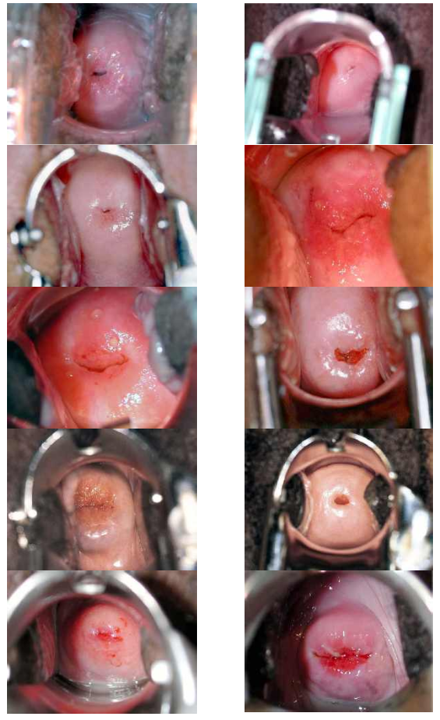

B. HÌNH ẢNH CỔ TỬ CUNG VỚI VIA DƯƠNG TÍNH
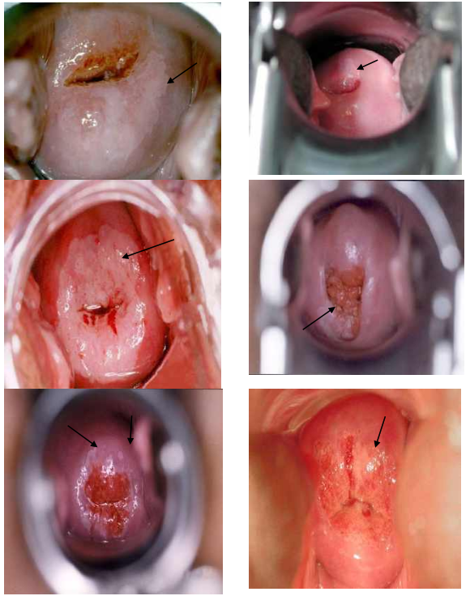

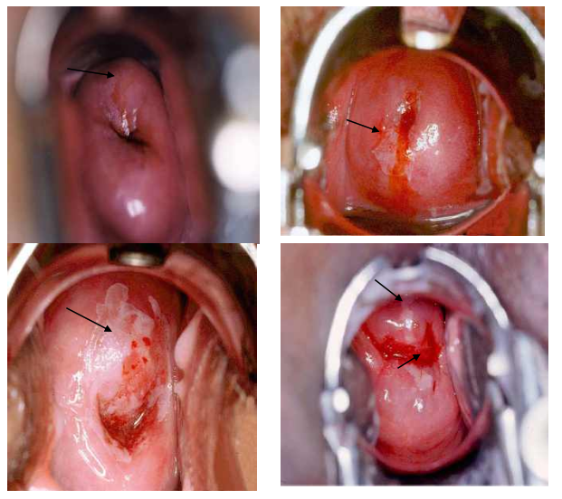

C. HÌNH ẢNH CỔ TỬ CUNG VỚI VIA NGHI NGỜ UNG THƯ
